El sistema X20 de B&R recibe la certificación ATEX y HazLoc
Control para Zone 2
Los módulos del sistema de control X20 de B&R han sido certificados para los entornos ATEX Zone 2 y HazLoc Division 2. Ahora es posible utilizar estos módulos en entornos donde pueden formarse temporalmente atmósferas explosivas en caso de error.
Esta certificación es necesaria, por ejemplo, en las plantas embotelladoras de bebidas alcohólicas, licores y productos de limpieza. Los equipos de calefacción y aire acondicionado también pueden verse sometidos a la Normativa ATEX en la Unión Europea o a la ANSI/ISA 12.12.01-2007 en los EE.UU. Lo mismo aplica a una amplia variedad de aplicaciones en la industria química y farmacéutica.

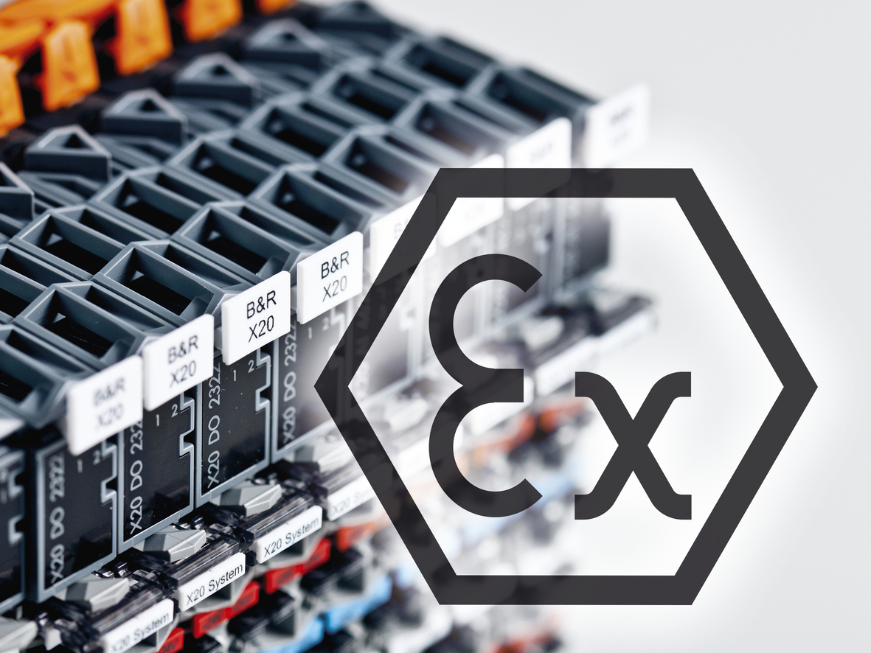
Los módulos del sistema X20 han sido certificados de acuerdo con la Normativa ATEX para uso en zonas donde pueden formarse temporalmente atmósferas explosivas.

Acerca de B&R
B&R, empresa perteneciente al Grupo ABB y con sede en Austria, es líder mundial en automatización industrial. B&R combina tecnología de vanguardia con ingeniería avanzada para proporcionar a usuarios de todos los sectores soluciones completas para la automatización de máquinas y fábricas, Motion Control, HMI y tecnología de seguridad integrada. El catálogo de productos se completa con estándares de comunicación de IoT industrial que incluyen OPC UA, POWERLINK y openSAFETY. Gracias a su única herramienta de software Automation Studio, B&R redefine constantemente el futuro de la ingeniería de automatización. El espíritu innovador que mantiene a B&R a la vanguardia de la automatización industrial está impulsado por el compromiso de simplificar los procesos y superar las expectativas de los clientes.Para más información, visite www.br-automation.com.
Para más información, visite www.br-automation.com.

